## Riesgos.2. Modelo Riesgo RSG10

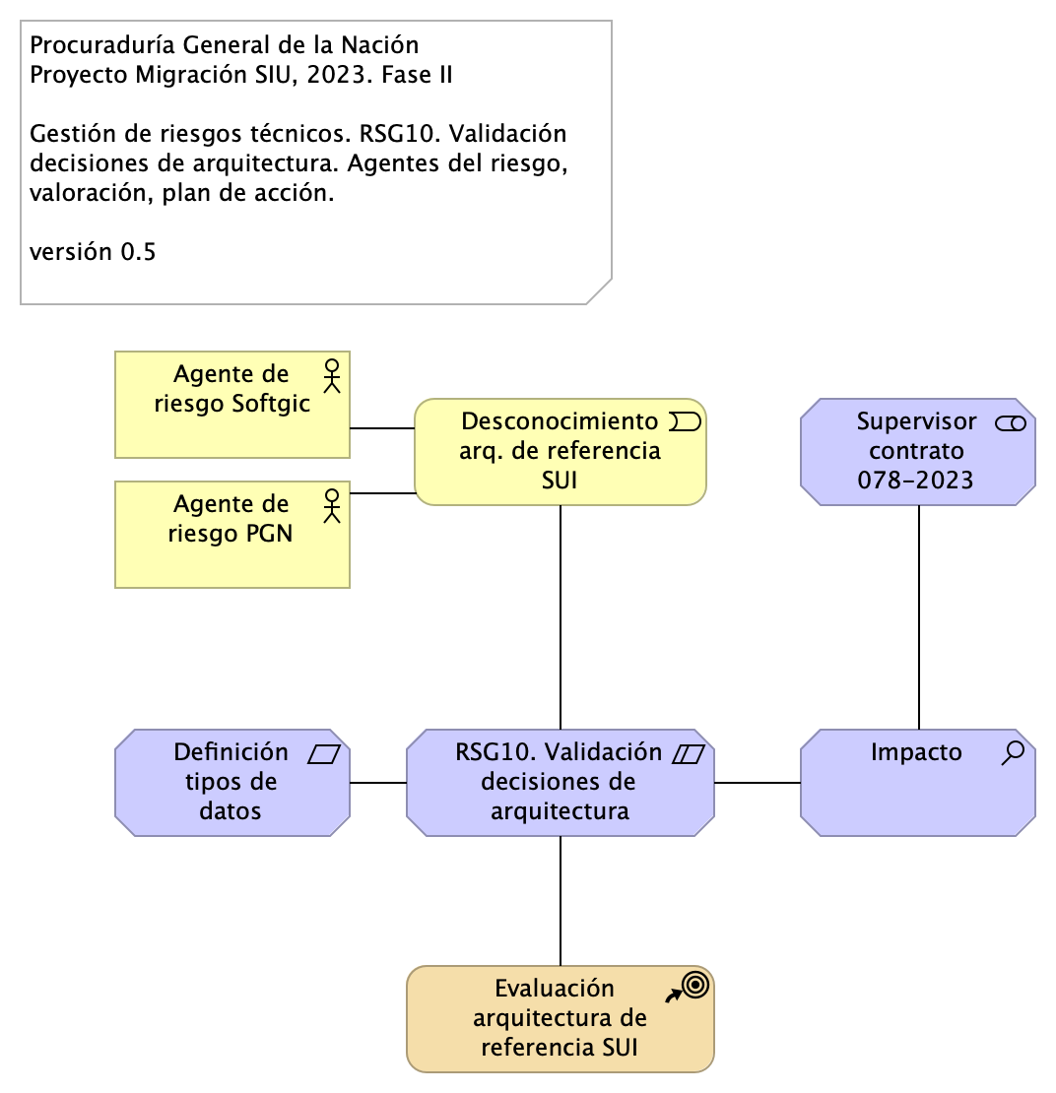

Figure 1: Diagram: Riesgos.2. Modelo Riesgo RSG10

Para mitigar el riesgo 10, RSG10. Validación decisiones de arquitectura, que tiene como agente de riesgo a los arquitectos del contratista, Softgic, y al de la entidad, PGN, es necesario iniciar un proceso de evaluación y aprobación de la arquitectura. La frecuencia de este proceso será eventual, y como mínimo una vez cada dos semanas.

### Valoración del Riesgo

Table 1: Valoración del riesgo RSG10. Validación decisiones de arquitectura. Migración SUI.

| Requisito | Extensibilidad SUI |
| --- | --- |
| Descripción | Concentración de los componentes de negocio, misionales, del SUI protegidos de cambios provenientes de otros sistemas. Ver Patrón de Diseño Migración SUI, más adelante en el documento. |
| Calidad sistémica | La extensibilidad que optimiza el diseño Migración SUI está dada por el intercambio de submódulos no misionales, como el gestor documental, sin afectación de los componentes misionales que este diseño protege. |

### Catálogo de Elementos

| Name | Type | Description | Properties |
| --- | --- | --- | --- |
| **Impacto** | assessment |  |  |
| **Agente de riesgo PGN** | business-actor | Arquitecto PGN |  |
| **Agente de riesgo Softgic** | business-actor | Arquitecto Softgic |  |
| **Desconocimiento arq. de referencia SUI** | business-event |  |  |
| **RSG10. Validación decisiones de arquitectura** | constraint | Discutir la arquitectura de referencia de SUI Migración PGN. La arquitectura de referencia SUI informa de todas las fortalezas y consideraciones estructurales y de sistema, como extensibilidad, rendimiento y seguridad, que regirán a todos los módulos del SUI migrado. |  |
| **Evaluación arquitectura de referencia SUI** | course-of-action | La frecuencia del proceso de evaluación de la arquitectura es eventual, mínimo una vez cada dos semanas. |  |
| **Definición tipos de datos módulos SUI** | requirement |  |  |
| **Supervisor contrato 078-2023** | stakeholder |  |  |